Cartes Trouve le nombre manquant
Fiche 47a

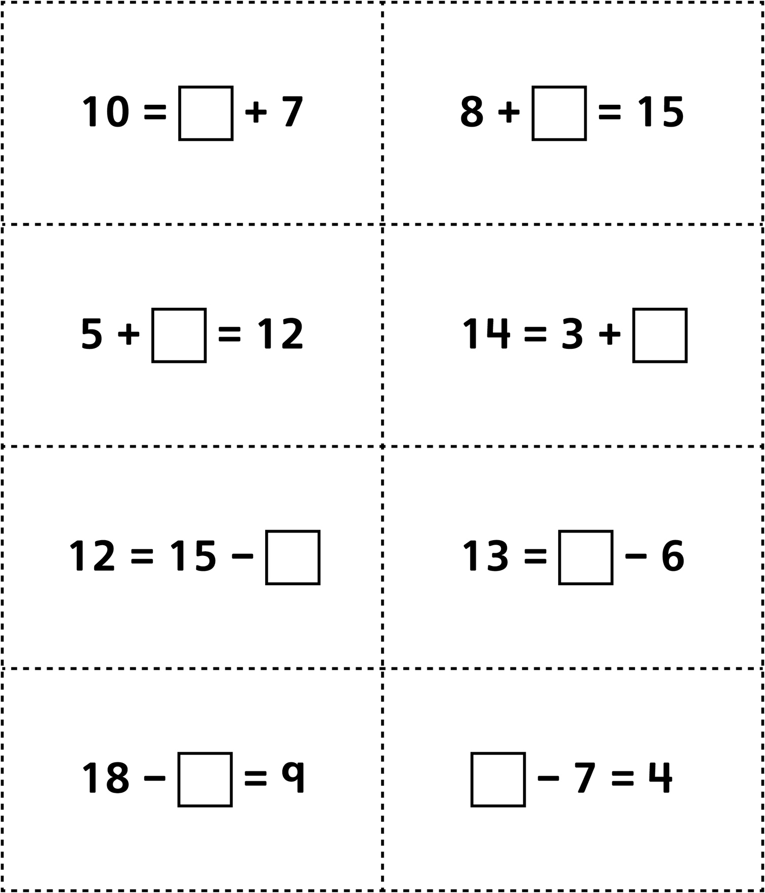

Cartes Trouve le nombre manquant
Fiche 43b

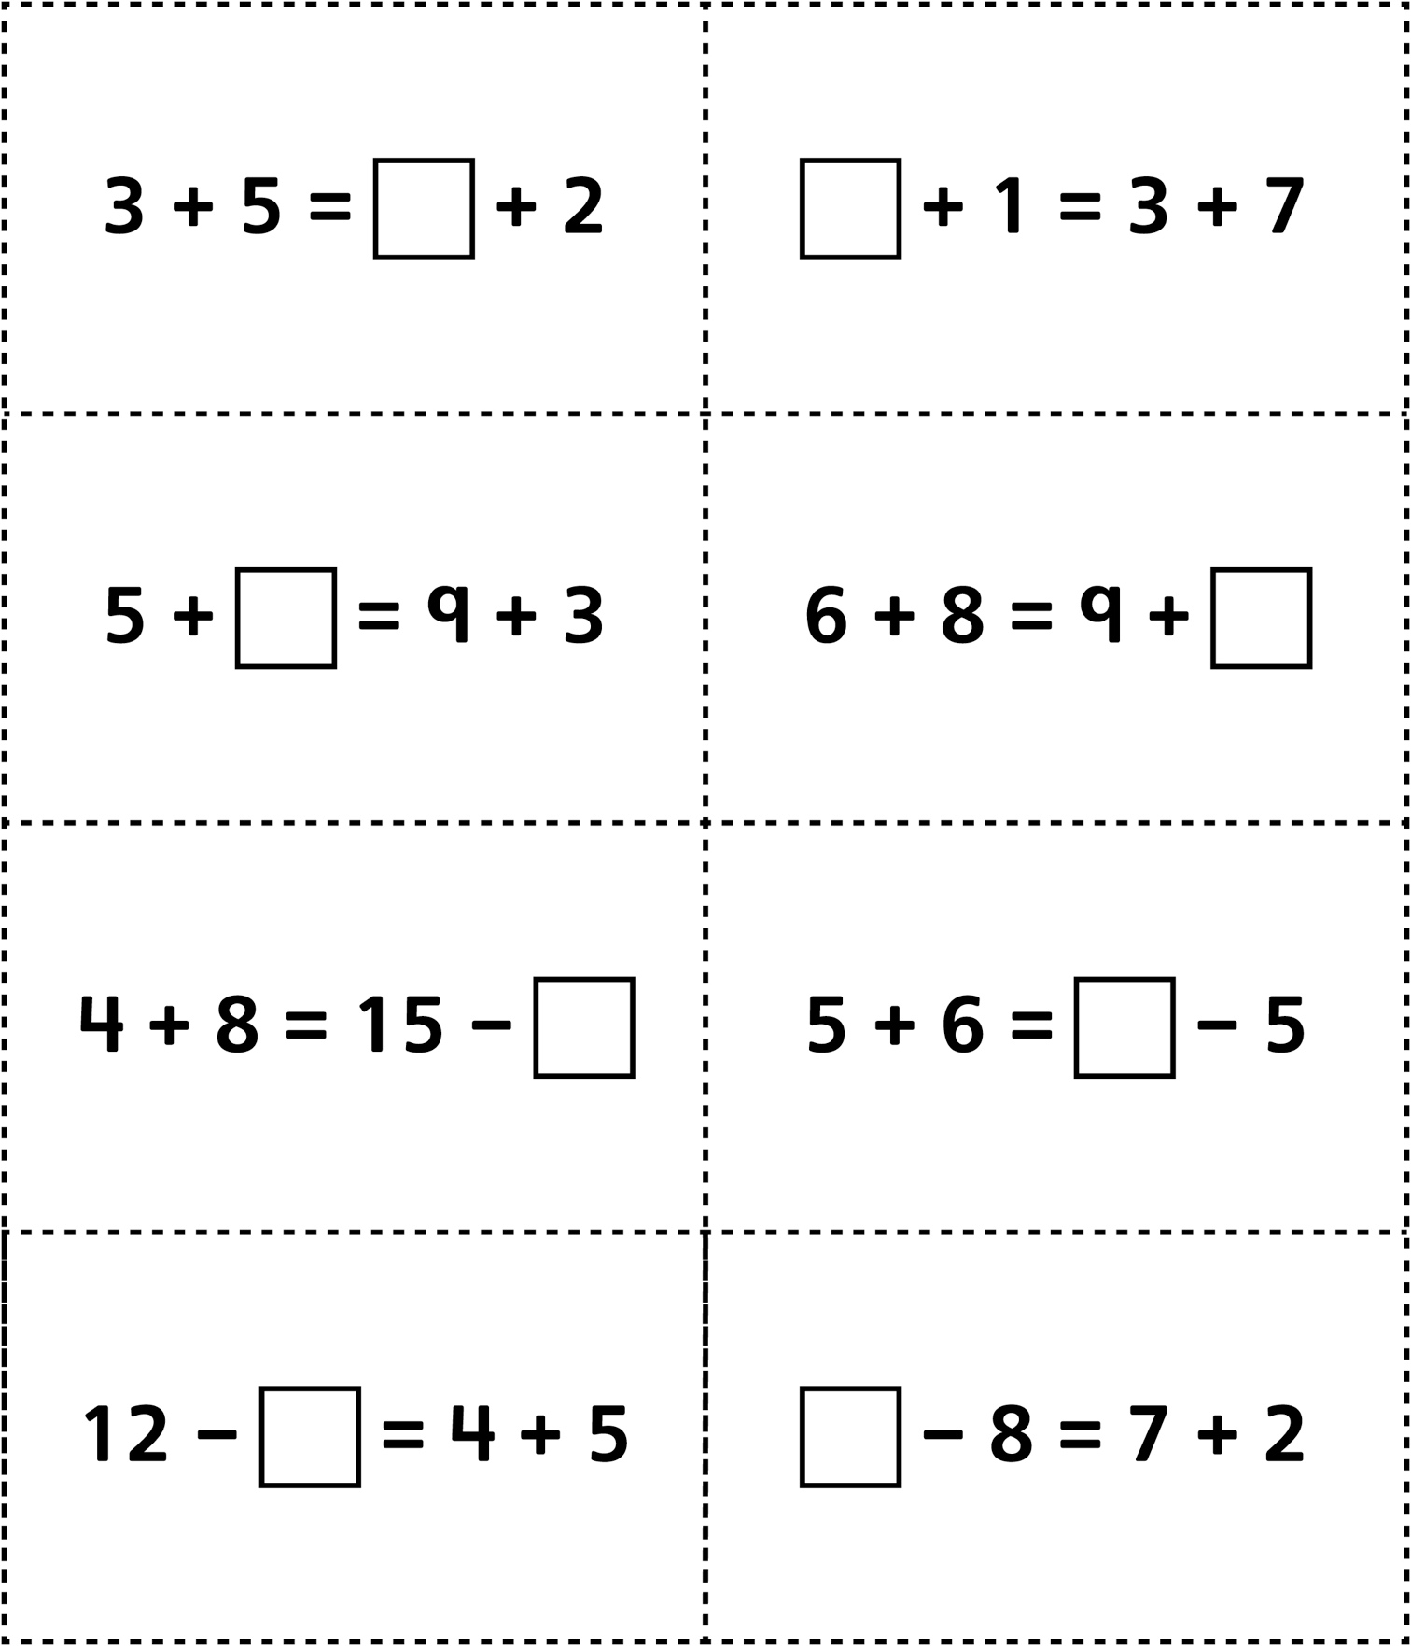

Cartes Trouve le nombre manquant
Fiche 43c

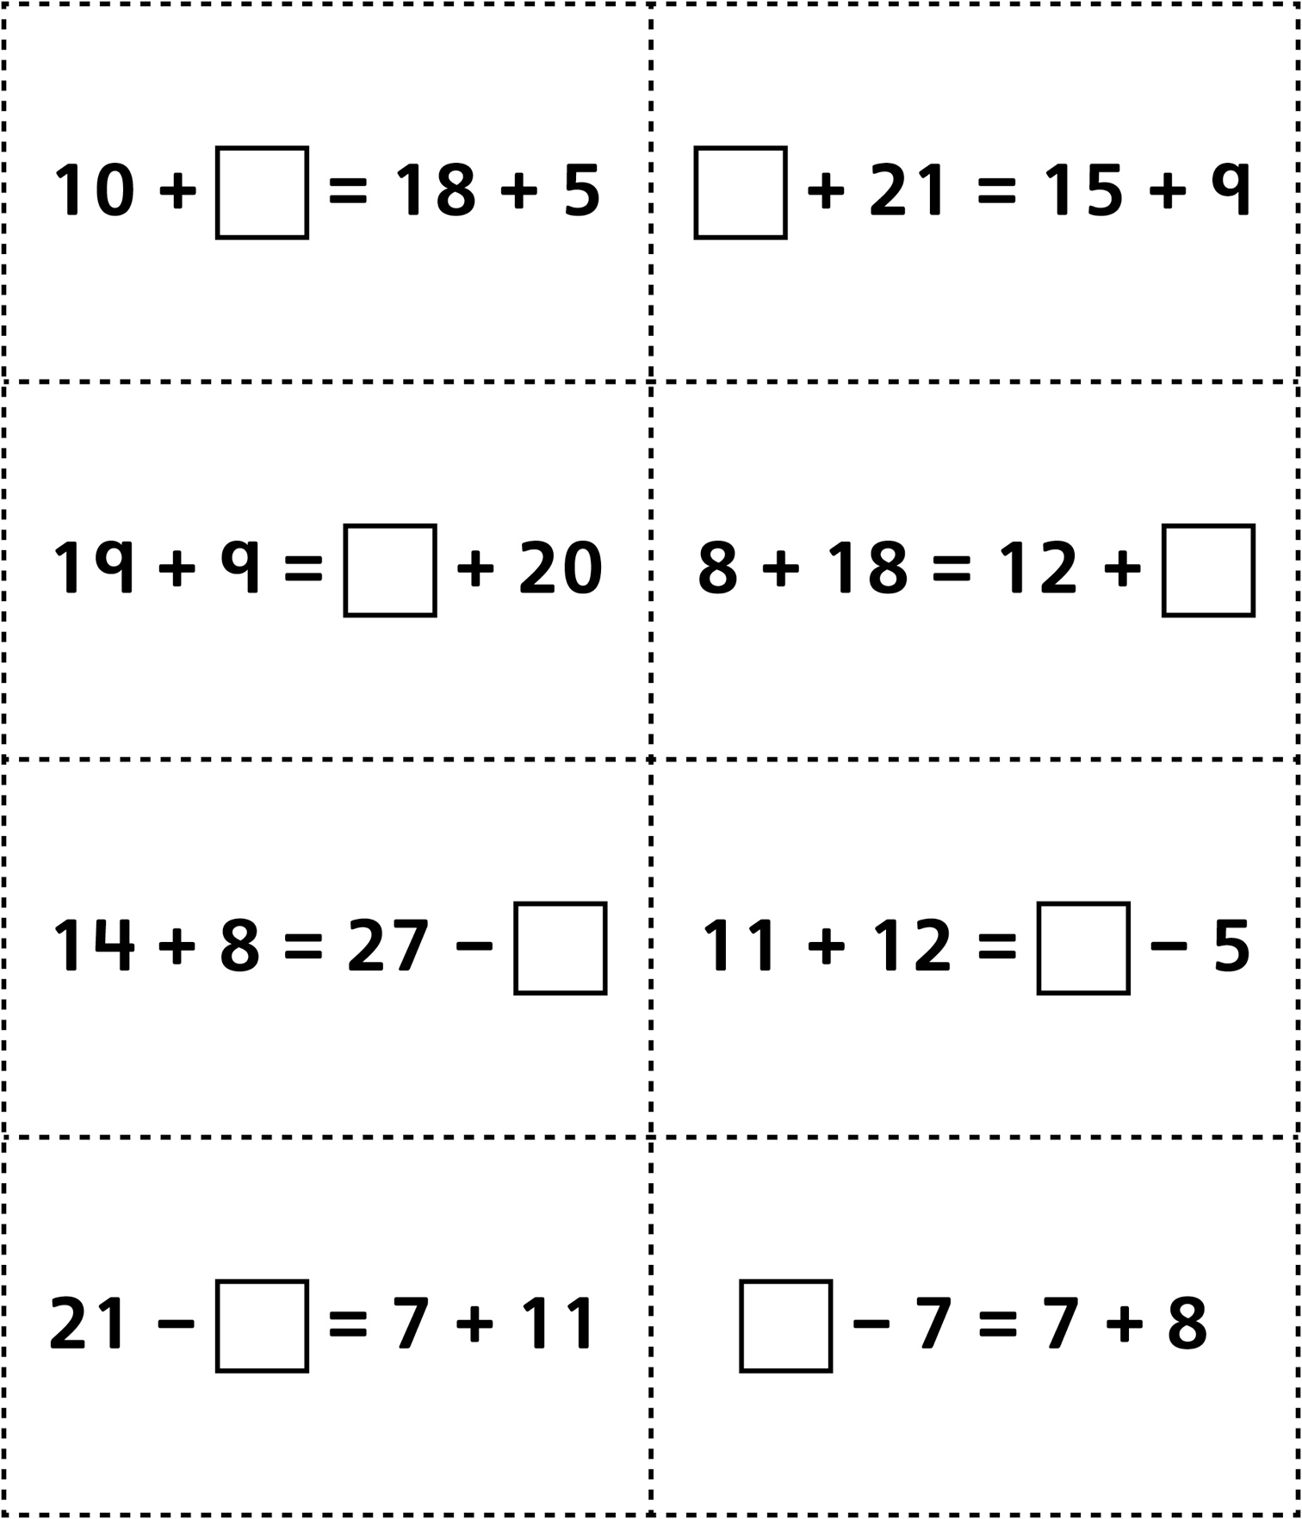

Cartes Trouve le nombre manquant
(pour Accommodation)
Fiche 43d

